**今日动态**

**2024/4/30 星期二**

**入园情况：**今天来园18人，小宝贝们来到了幼儿园，开始开开心心的吃点心啦！

所有小朋友都能开开心心的来到幼儿园开始吃点心啦！

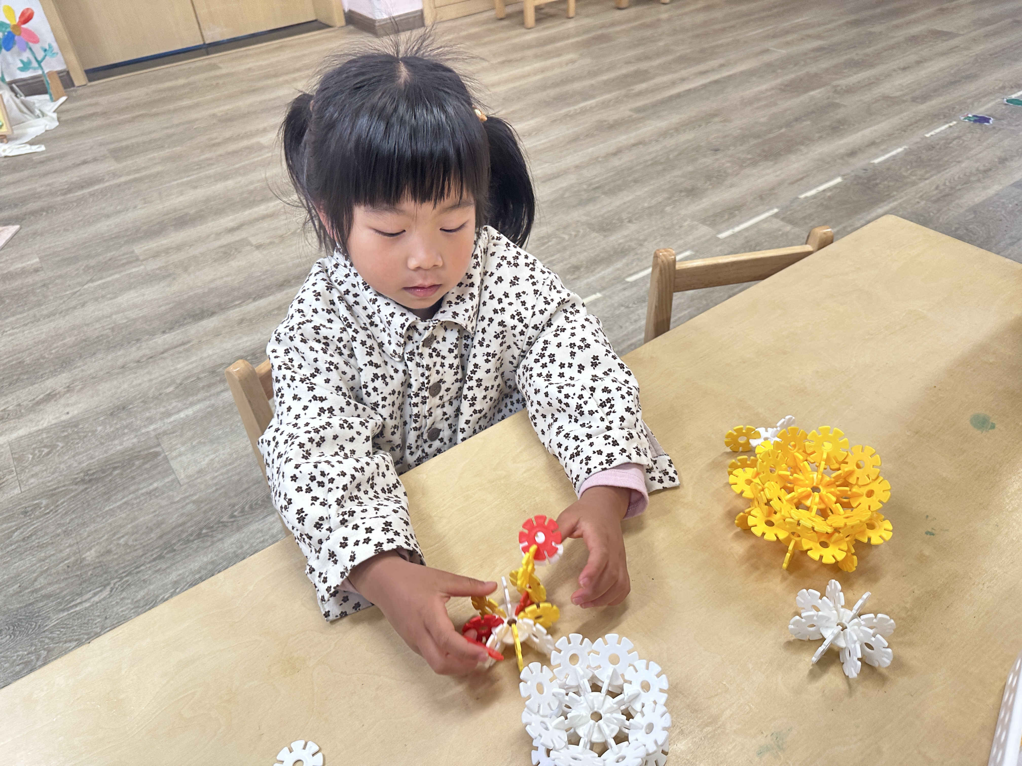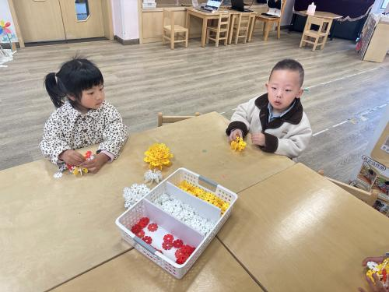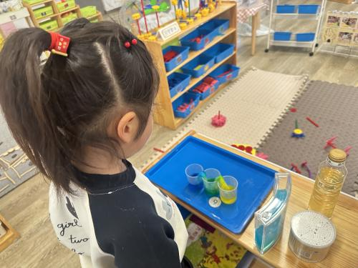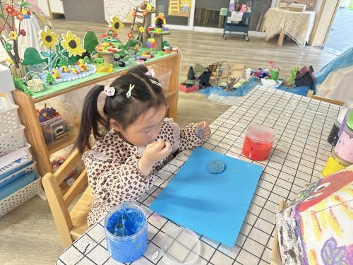

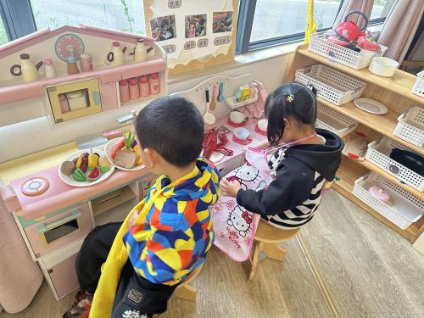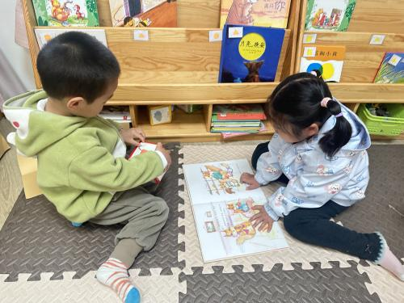

小朋友们专注的开始进行区域游戏啦！

**美术：好吃的草莓**

**主题资源分析：**

草莓是平时孩子们喜欢吃的一种水果，对这种水果孩子们都是比较了解的，特别是在外形上，草莓外观呈心形，其色鲜艳粉红，身上还布满了小点点,那是它的种子，草莓的头上有一两片小叶子。活动中通过播放课件让幼儿进一步了解草莓的细节特征，从而大胆的画出草莓，并能适当添画场景。

**幼儿发展分析：**

幼儿在平时的生活中已经观察过草莓，知道草莓的外形特征与基本特点，但是绘画心形还是第一次，适当添画的一些场景在整体布局方面有一定的挑战性。

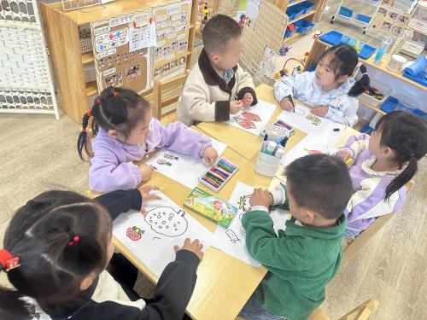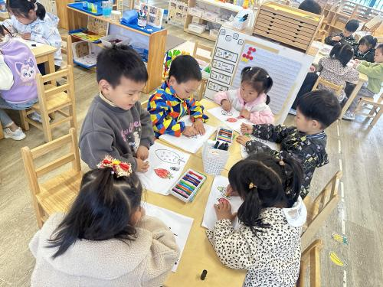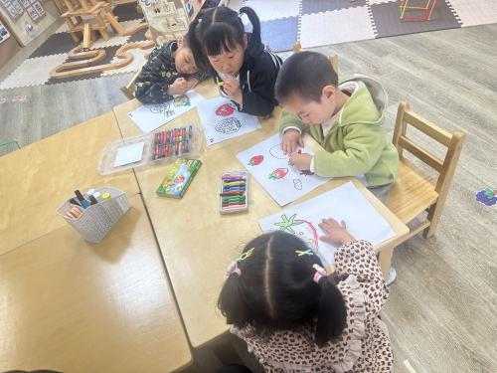

1.午餐情况：

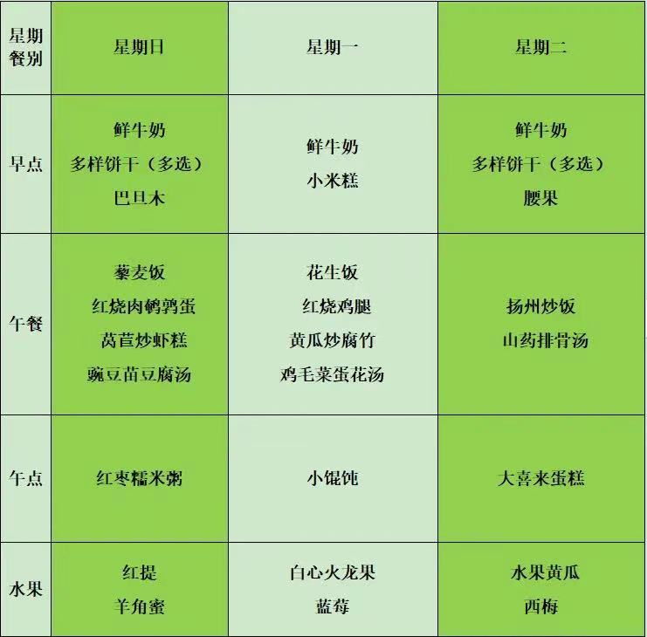

2.午睡情况：今天所有的孩子都睡的很香哦！

1. 五一假期五天，今天统一打包被子，带回家洗洗晒晒哦。
2. 假期务必注意安全，谢谢配合